Pressemitteilung

Liebherr und AMETEK MRO AEM kooperieren bei der Überholung von E-Jet E1 Fahrwerken

⸺
Liebherr-Aerospace und AEM haben auf der MRO Europe 2022 bekannt gegeben, dass sie eine Absichtserklärung über die Zusammenarbeit bei der Wartung, Reparatur und Überholung (MRO) von Fahrwerken auf dem neuesten Stand der Technik für Betreiber von Embraer E-Jet E1-Flugzeugen in der Region Europa/Naher Osten unterzeichnet haben.
London (UK), Oktober 2022 - Die Partnerschaft ermöglicht es Liebherr-Aerospace, aufgrund der stabilen hohen Marktnachfrage nach MRO-Dienstleistungen für Fahrwerke in Europa sowie im Nahen Osten vertraglich vereinbarte Fahrwerksarbeiten an AEM, einem hochqualifizierten und etablierten Fahrwerk-MRO-Anbieter mit Sitz in Ramsgate (UK), zu übertragen. Durch diese Vereinbarung erhöht sich die Zahl der verfügbaren Überholungsslots für E-Jet E1-Flugzeuge und die Zuverlässigkeit des Service-Angebots wird durch die Partnerschaft zwischen Liebherr-Aerospace und AEM gestärkt.

Christian Franz, Director Customer Service von Liebherr-Aerospace Lindenberg (Deutschland), erklärte: "Für unsere Kunden bedeutet diese Partnerschaft mehr Flexibilität und Verfügbarkeit bei der Planung und Auswahl von Überholungsslots, was den Flottenbetrieb unserer E-Jet E1-Kunden optimieren wird."
Andy Wheeler, DVP und Managing Director von AEM, kommentierte: "AEM freut sich über die Zusammenarbeit mit Liebherr-Aerospace bei der Überholung von E-Jet-Fahrwerken. Unser Team in Ramsgate verfügt über langjährige Erfahrung bei der Erbringung von Qualität im Service, die die Kunden von Liebherr-Aerospace fordern. Diese Partnerschaft festigt die Position von AEM als ein führender Anbieter von Fahrwerkswartungsleistungen und ergänzt das breite Angebot von AMETEK MRO im Fahrwerksbereich."

Über die Liebherr-Aerospace & Transportation SAS
Die Liebherr-Aerospace & Transportation SAS, Toulouse (Frankreich), ist eine von elf Spartenobergesellschaften der Firmengruppe Liebherr und koordiniert alle Aktivitäten in den Bereichen Aerospace und Verkehrstechnik.
Liebherr ist ein führender Zulieferer von Systemen für die Luftfahrtindustrie mit mehr als sechs Jahrzehnten Erfahrung. Das Spektrum von Liebherr-Luftfahrtausrüstungen für den zivilen und Verteidigungs-Bereich umfasst Flugsteuerungen und Betätigungssysteme, Fahrwerke, Luftsysteme sowie Getriebe und Elektronik. Eingesetzt werden diese Systeme in Großraumflugzeugen, Zubringerflugzeugen und Regionaljets, Business Jets, Verteidigungsflugzeugen wie Transportern, Trainingsflugzeugen sowie in Hubschraubern im zivilen und Verteidigungs-Bereich.

Die Liebherr-Sparte Aerospace und Verkehrstechnik beschäftigt rund 6.000 Mitarbeiterinnen und Mitarbeiter und verfügt über vier Produktionsstätten für Luftfahrtausrüstungen in Lindenberg (Deutschland), Toulouse (Frankreich), Guaratinguetá (Brasilien) und Nizhny Novgorod (Russland). Diese Werke bieten einen weltweiten Service mit zusätzlichen Stützpunkten in Saline (Michigan, USA), Seattle (Washington, USA), Montreal (Kanada), São José dos Campos (Brasilien), Hamburg (Deutschland), Bangalore (Indien), Singapur, Shanghai (China) und Dubai (VAE).
Über die Firmengruppe Liebherr
Die Firmengruppe Liebherr ist ein familiengeführtes Technologieunternehmen mit breit diversifiziertem Produktprogramm. Das Unternehmen zählt zu den größten Baumaschinenherstellern der Welt. Es bietet aber auch auf vielen anderen Gebieten hochwertige, nutzenorientierte Produkte und Dienstleistungen an. Die Firmengruppe umfasst heute über 140 Gesellschaften auf allen Kontinenten. In 2021 beschäftigte sie mehr als 49.000 Mitarbeiterinnen und Mitarbeiter und erwirtschaftete einen konsolidierten Gesamtumsatz von über 11,6 Milliarden Euro. Gegründet wurde Liebherr im Jahr 1949 im süddeutschen Kirchdorf an der Iller. Seither verfolgen die Mitarbeitenden das Ziel, ihre Kunden mit anspruchsvollen Lösungen zu überzeugen und zum technologischen Fortschritt beizutragen.

Über AEM
AEM ist seit mehr als 60 Jahren Europas führender unabhängiger Überholungs- und Reparaturbetrieb und genießt in der Luftfahrtindustrie einen guten Ruf als Anbieter einer breiten Palette von Dienstleistungen für internationale und regionale Fluggesellschaften, Hubschrauberbetreiber und Flugzeughersteller. AEM ist an drei Standorten im Vereinigten Königreich tätig und verfügt über Kapazitäten in den Bereichen Flugzeug-Wicklungen, elektrische Energie, Hydraulikkomponenten, Fahrwerke und Sicherheitsausrüstung.
Über AMETEK MRO
AMETEK MRO, ein Geschäftsbereich von AMETEK Inc., ist ein angesehener globaler Anbieter von MRO-Dienstleistungen für den zivilen, regionalen und privaten Luftfahrt-Ersatzteilmarkt. Mit 13 strategisch platzierten Standorten auf der ganzen Welt ist AMETEK MRO in der Lage, mehr als 40.000 Flugzeugkomponenten mit seinen Unternehmensmarken zu warten: AEM, Aeromedic, Ameron, AMETEK Singapore, Antavia, Avtech Avionics and Instruments, B&S Aircraft, Drake Air, Muirhead Avionics, und Southern Aeroparts.
AMETEK, Inc. (NYSE: AME) ist ein weltweit führender Hersteller von elektronischen Instrumenten und elektromechanischen Geräten mit einem Jahresumsatz von rund 5,5 Milliarden US-Dollar. Die Stammaktien von AMETEK sind Bestandteil des S&P 500.

Bilder
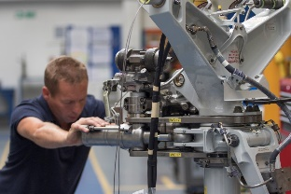
Landing Gear-copyright-AEM-AMETEK-MRO.jpg
Landing gear in overhaul shop AMETEK MRO – © AEM AMETEK MRO

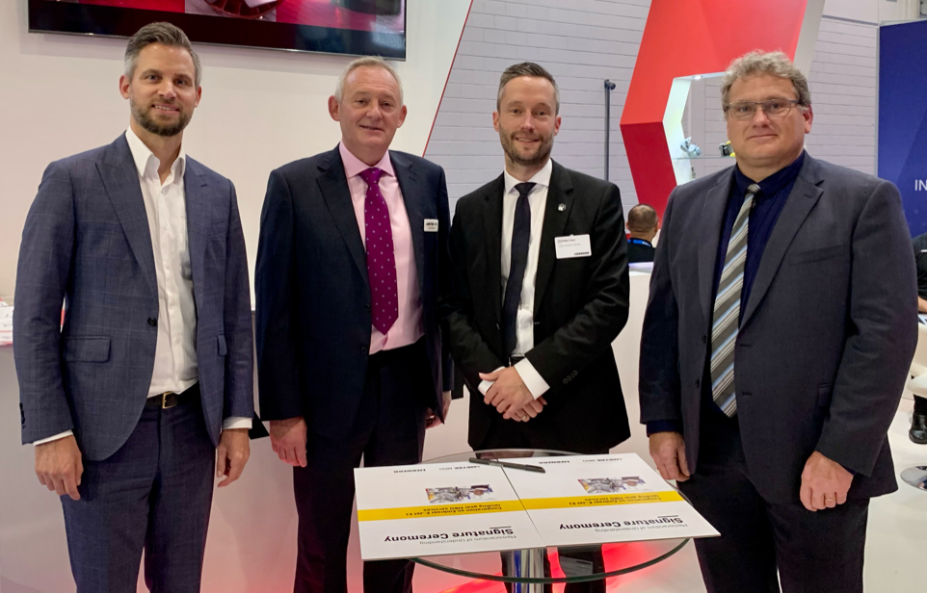
liebherr-ametek-mro-landing-gear-mou-picture-copyright-liebherr.jpg
Bei der Unterzeichnungszeremonie von links nach rechts: Sven Dicke, VP MRO Operation & Strategic Investment, Customer Support & Services, Liebherr-Aerospace & Transportation SAS, Andy Wheeler, DVP and Managing Director, AEM, Christian Franz, Director Customer Service, Liebherr-Aerospace Lindenberg GmbH und Markus Fritsch, Team Leader MRO Purchasing, Liebherr-Aerospace Lindenberg GmbH – © Liebherr

Kontakt
Ute Braam
Corporate Communications
Telefon: +49 8381 46 4403
E-Mail: ute.braam@liebherr.com

Veröffentlicht von
Liebherr-Aerospace & Transportation SAS
Toulouse / France
www.liebherr.com

